TIẾP ĐOÀN THẢM ĐỊNH
ĐÁNH GIÁ NGOÀI CỦA PGD&ĐT TÂN HỒNG
Lúc 7 giờ 30 phút, ngày 30/10/2024, trường TH Tiểu học Tân Thành B2 được đón tiếp đoàn kiểm tra Tư vấn công tác đánh giá ngoài nhằm mục đích giúp nhà trường chỉ ra những thiếu xót để hoàn thiện báo cáo và minh chứng chuẩn bị cho việc đánh giá kiểm định chất lượng cấp độ 2 và đạt trường chuẩn Quốc gia mức độ 1.
1. Đoàn kiểm tra gồm có:
- Đ/c Phạm văn Sô- P. Trưởng PGD&ĐT Trưởng đoàn
- Đ/c Nguyễn Văn Mùi- CV PGD&ĐT P.Trưởng đoàn
-Nguyễn Thanh Sơn- Hiệu trưởng, Trường Tiểu học Thông Bình 2 Thành viên
- Nguyễn Khắc Đảm -Phó Hiệu trưởng Trường Tiểu học Tân Thành B1 Thành viên
- Trần Mạnh Hùng Phó -Hiệu trưởng, Trường Tiểu học An Phước Thành viên
- Đỗ Văn Ngọc Phó Hiệu trưởng, Trường Tiểu học Tân Công Chí 1 Thành viên
- Hồ Văn Thương Hiệu- trưởng Trường Tiểu học Dinh Bà thành viên

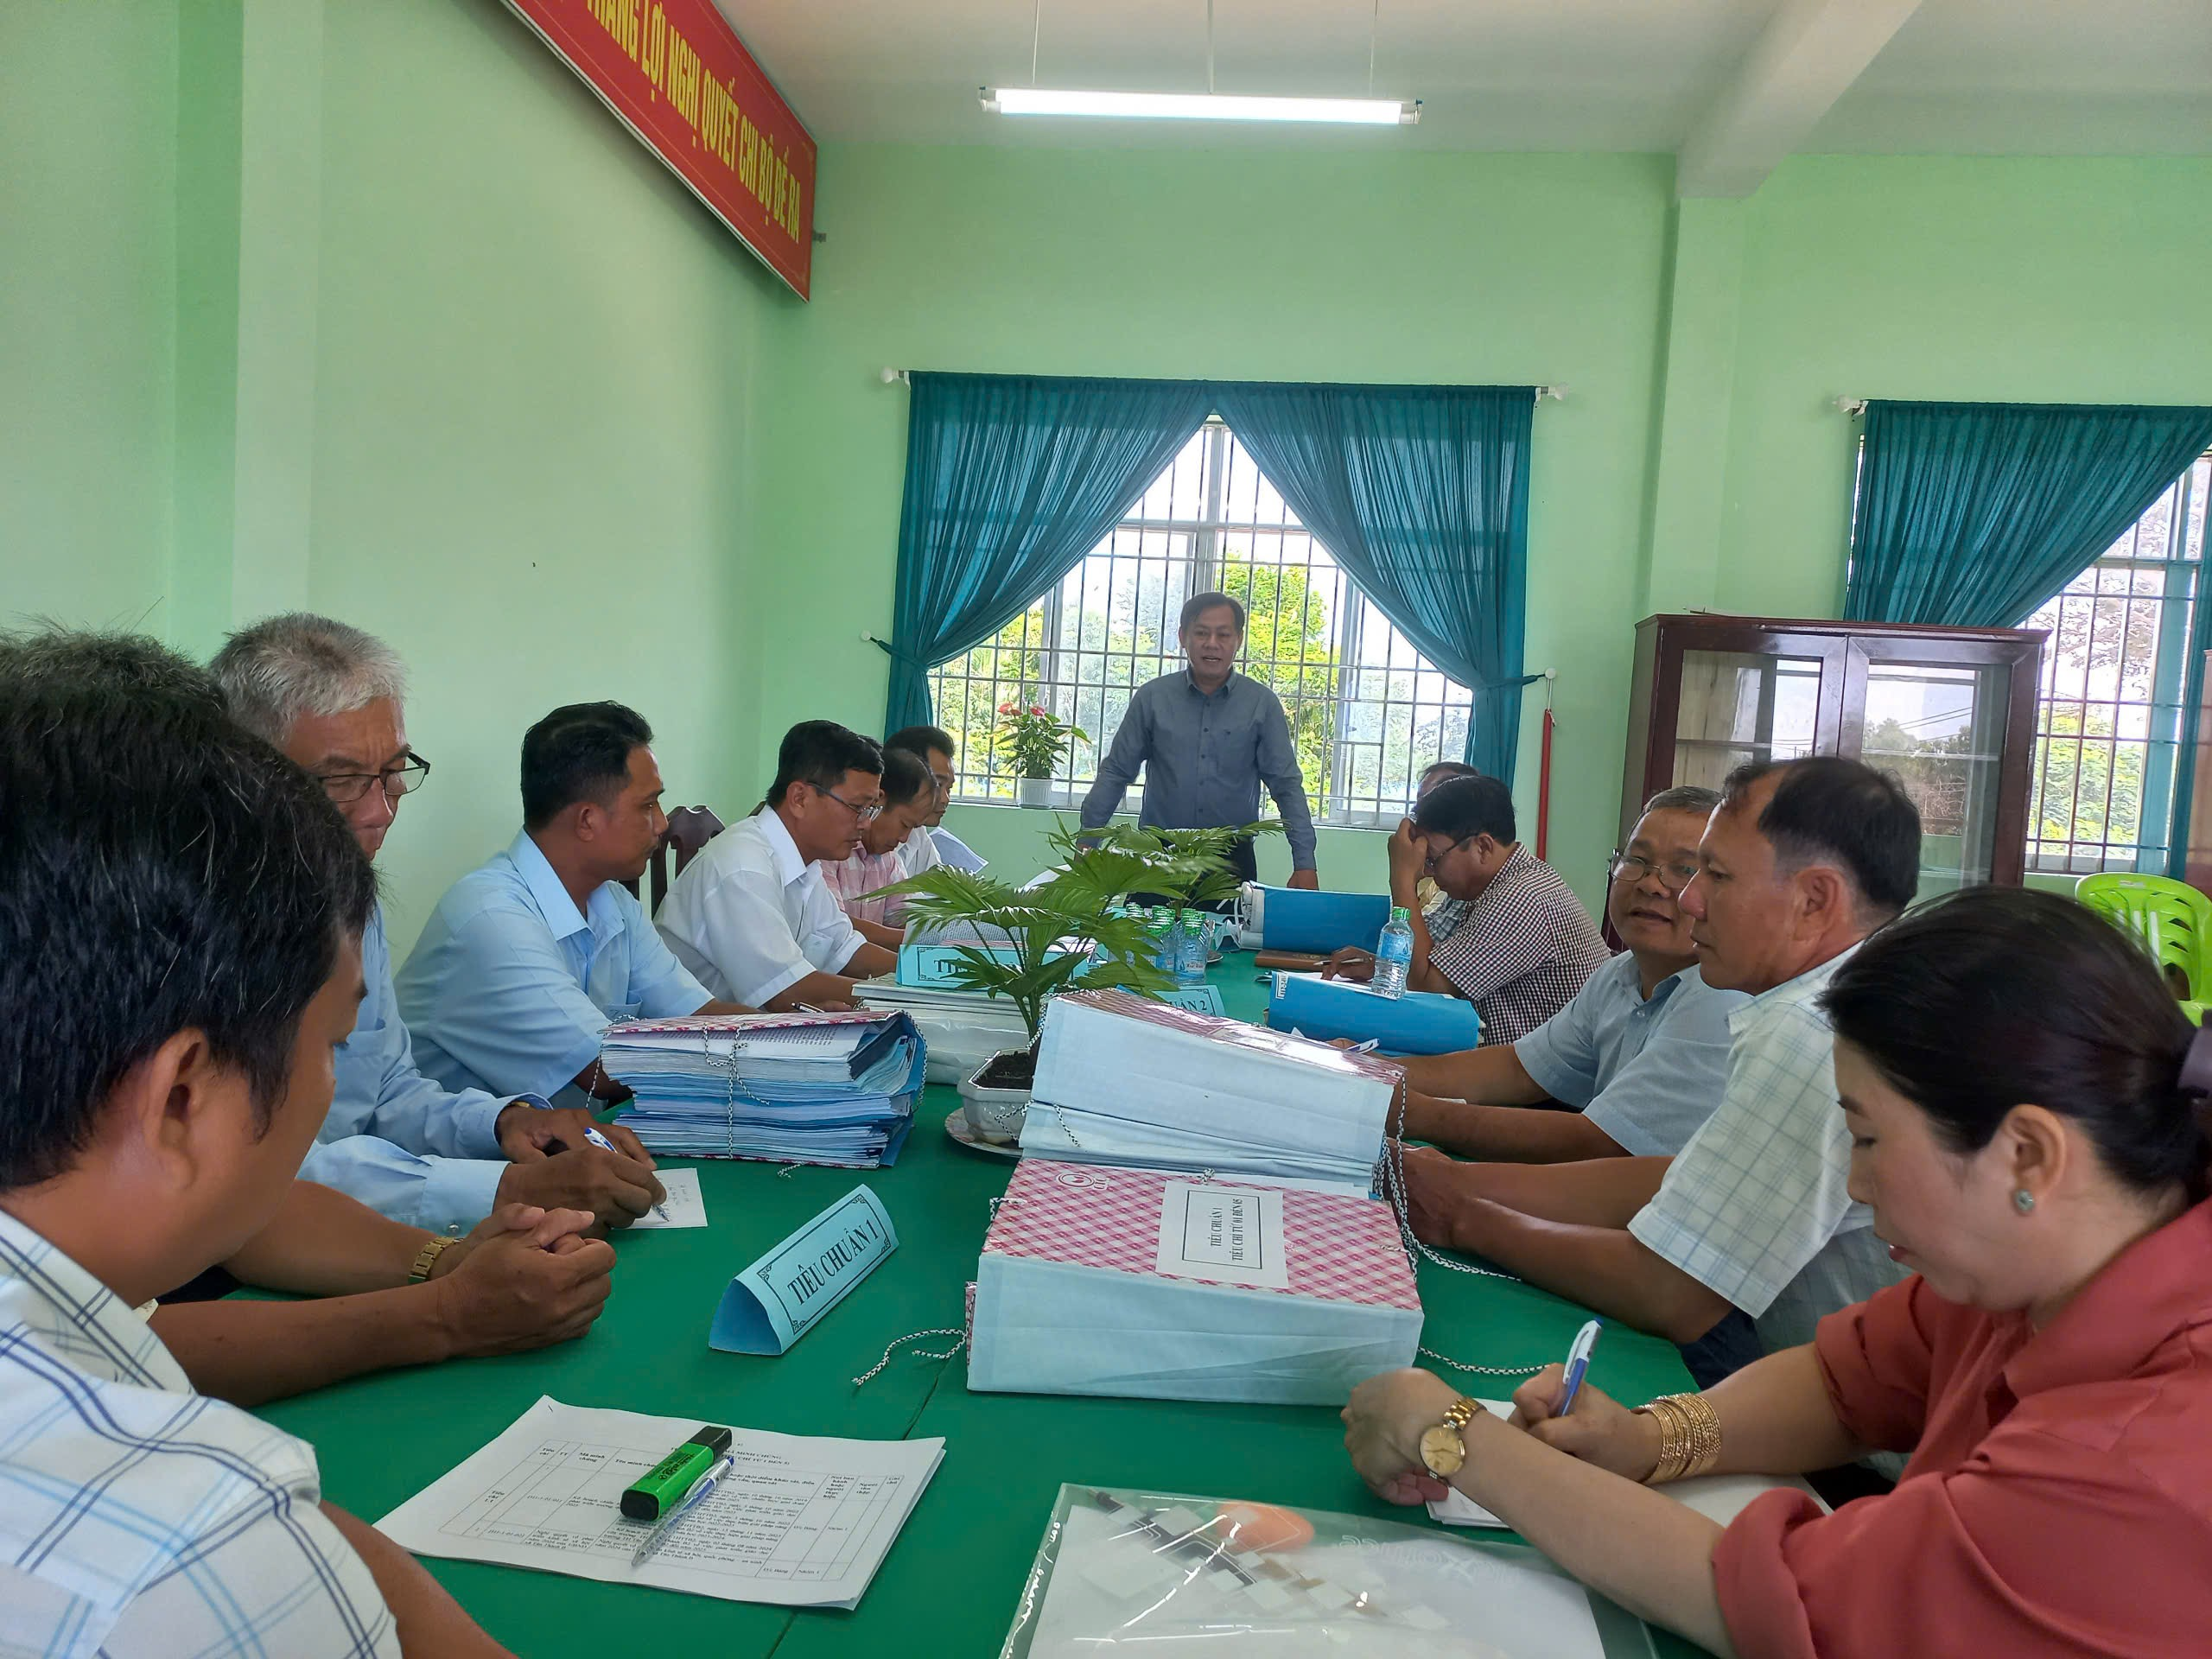
Ảnh, Đ/c Phạm Văn Sô P.Trưởng PGDĐT
Phát biểu định hướng công tác kiểm tra
2. Đ/c Nguyễn Văn Mùi- CV PGD&ĐT đọc quyết định phân công nhiệm vụ cho các thành viên của đoàn kiểm tra rà soát nội dung các tiêu chuẩn của báo cáo và minh chứng của nhà trường.
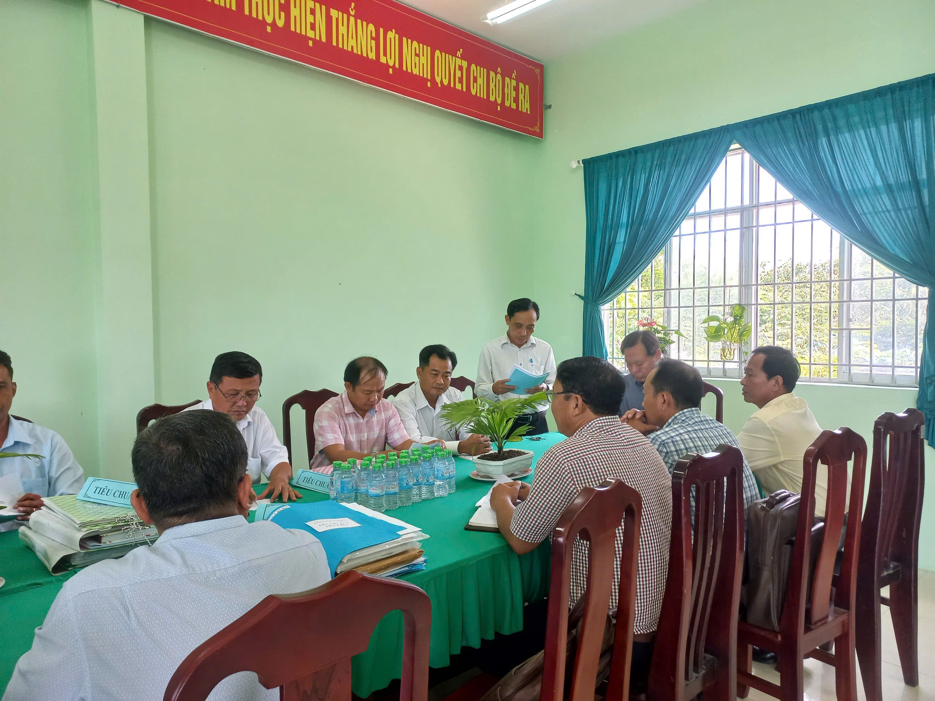
Ảnh, Đ/c Nguyễn Văn Mùi CV PGDĐT
đọc Quyết định phân công Công tác kiểm tra
-Nguyễn Thanh Sơn- Hiệu trưởng, Trường Tiểu học Thông Bình 2 Thành viên Phụ trách Tiêu chuẩn 1 (Tiêu chí 1.6; 1.7; 1.8; 1.9; 1.10)
- Nguyễn Khắc Đảm- Phó Hiệu trưởng, Trường Tiểu học Tân Thành B1 Thành viên phụ trách Tiêu chuẩn 2
- Trần Mạnh Hùng- Phó Hiệu trưởng, Trường Tiểu học An Phước Thành viên phụ trách Tiêu chuẩn 3
- Đỗ Văn Ngọc- Phó Hiệu trưởng, Trường Tiểu học Tân Công Chí 1 Thành viên phụ trách Tiêu chuẩn 4
- Hồ Văn Thương Hiệu- trưởng, Trường Tiểu học Dinh Bà thành viên phụ trách Tiêu chuẩn 5
3. Sau một thời gian làm việc đoàn kiểm tra đã thông báo kết quả chỉ ra cho nhà trường những thiếu xót cần bổ sung để nhà trường tiếp tục hoàn thiện báo cáo và minh chứng.
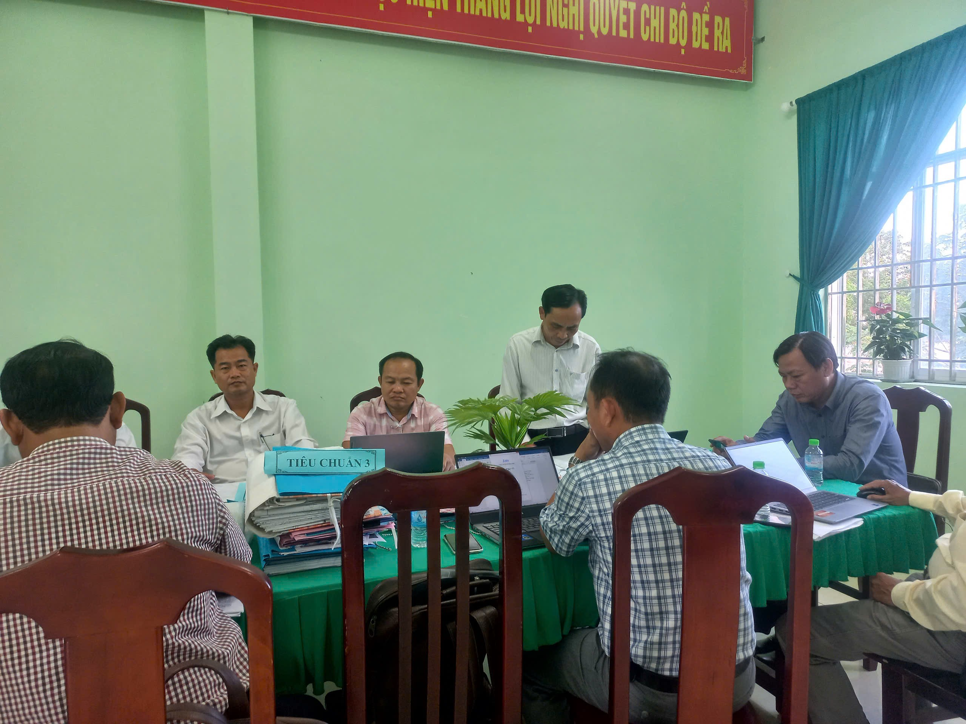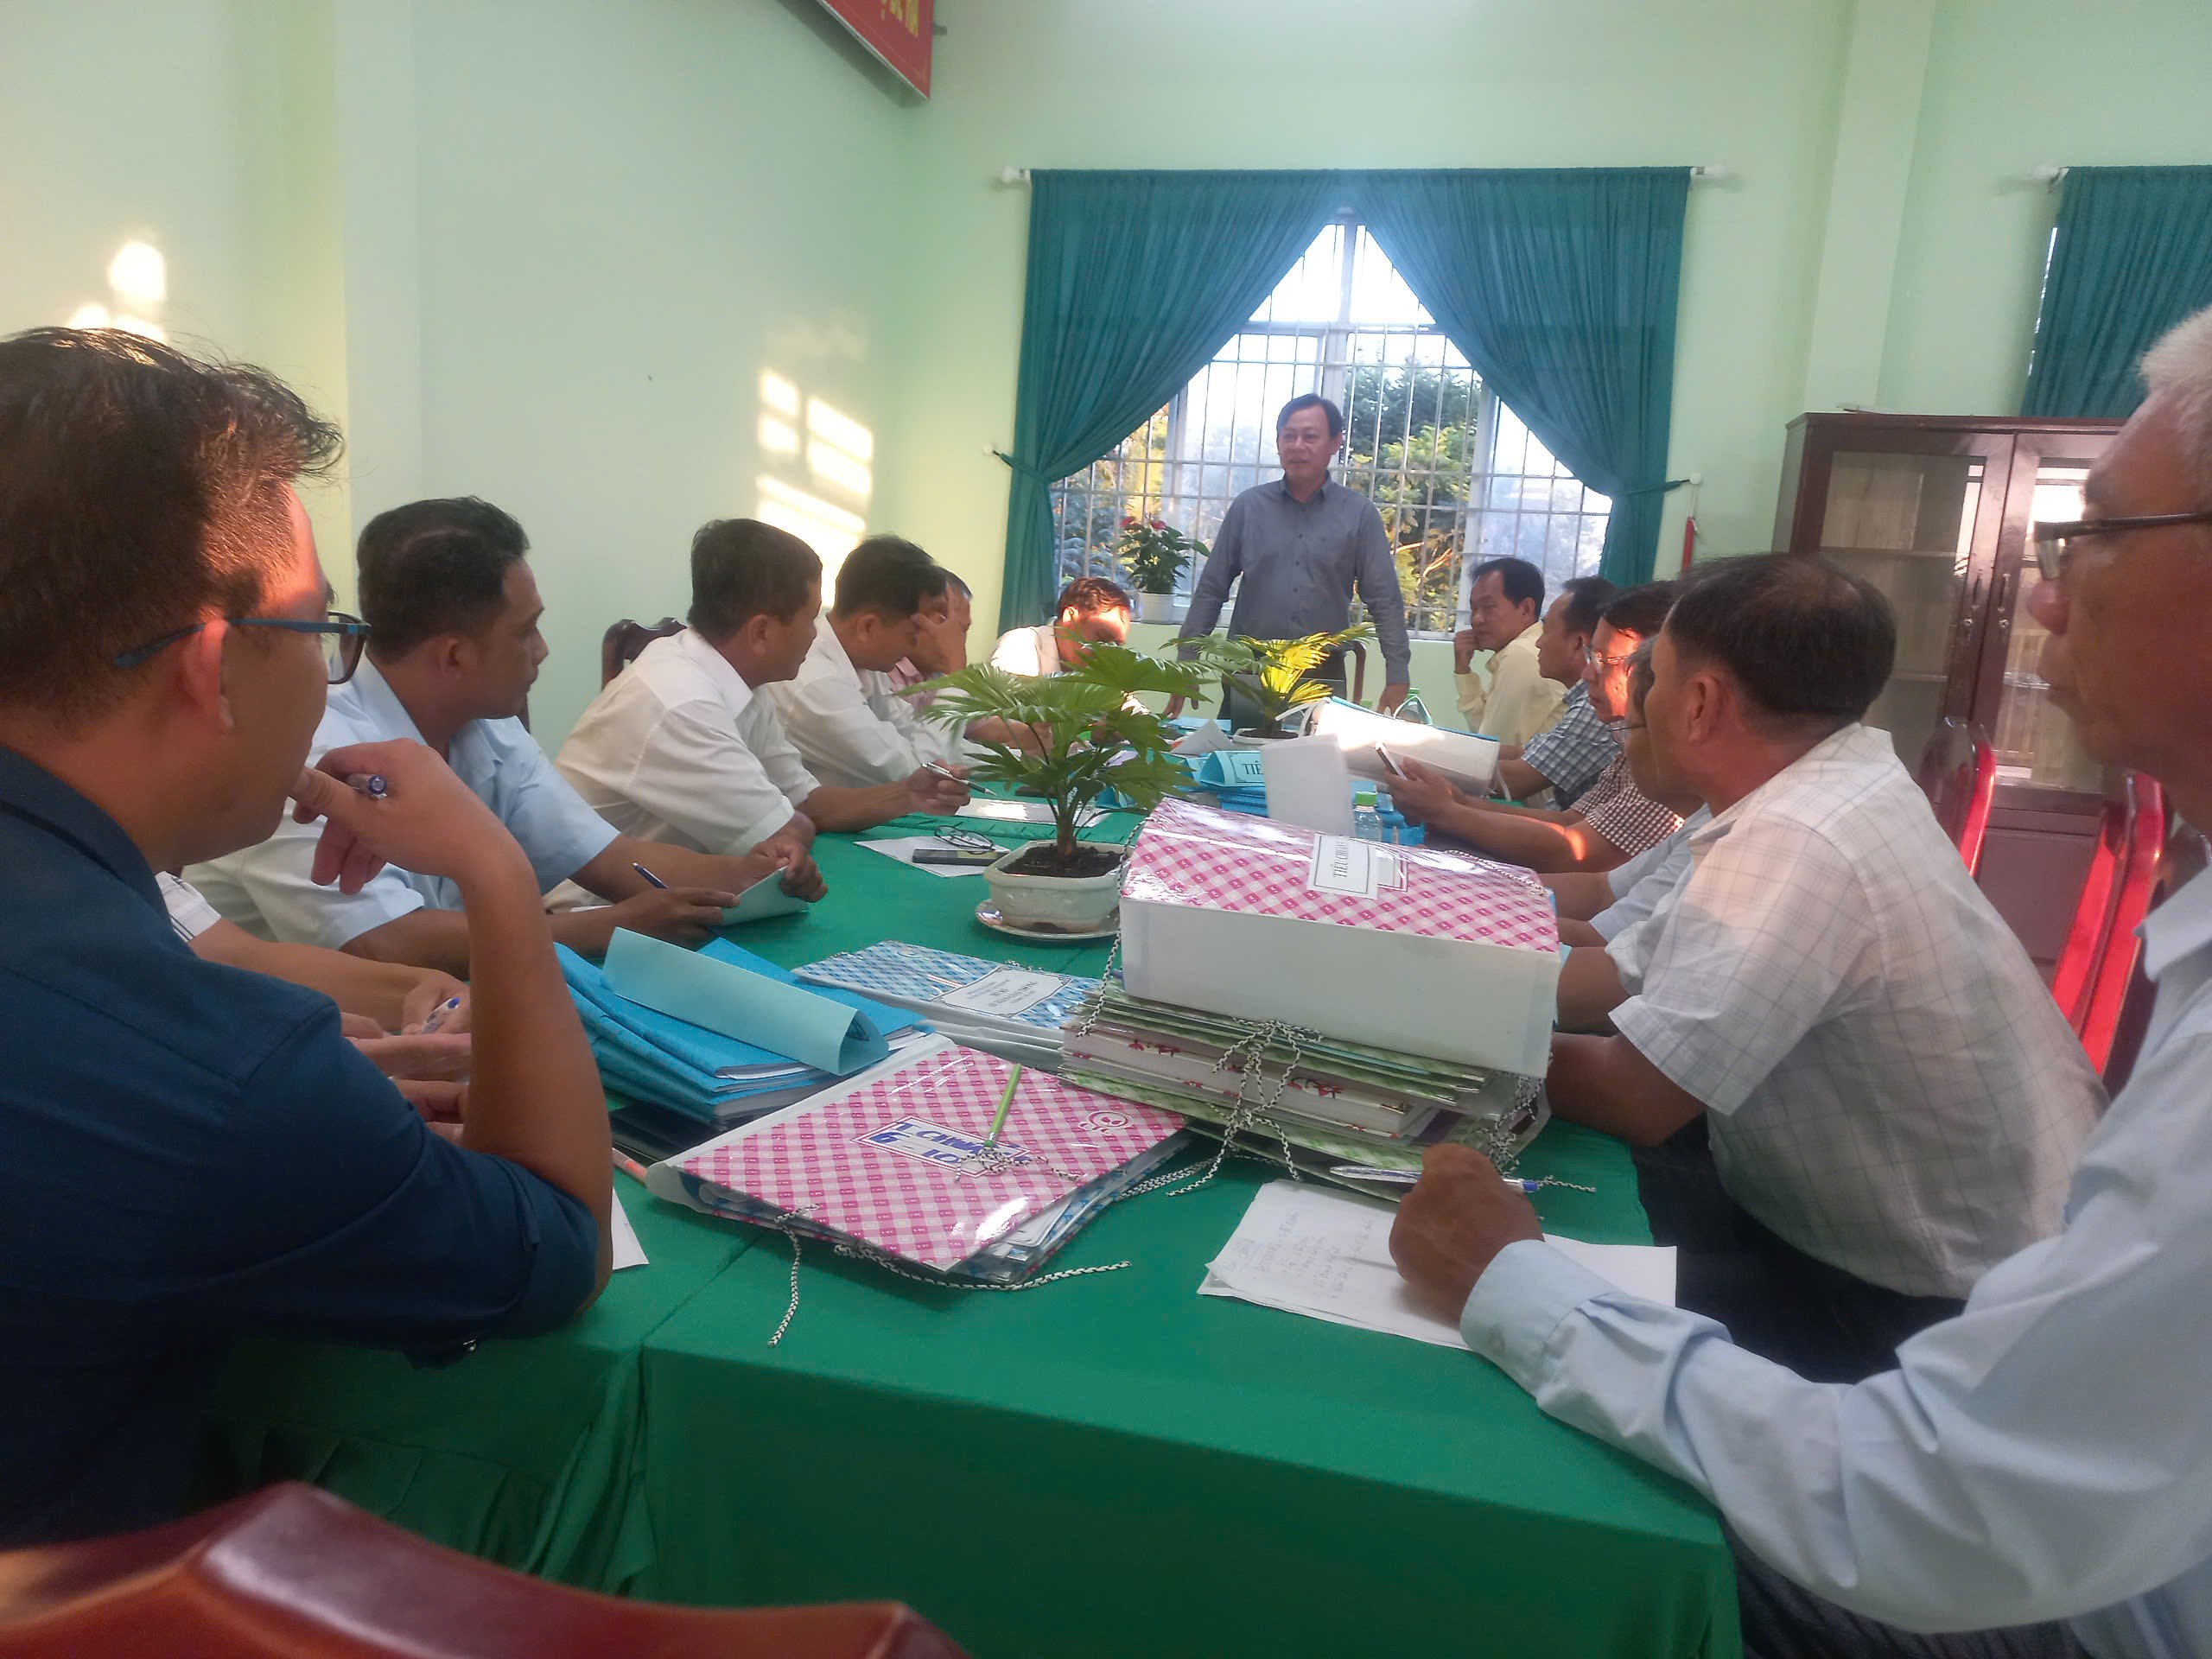
Ảnh, Đ/c Nguyễn văn Mùi CV PGDĐT Thông qua kết quả
và đ/c Phạm Văn Sô P.Trưởng PGDĐT phát biểu sau khi kiểm tra.
Sau khi nghe báo cáo kết luận và ý kiến phát biểu chỉ đạo của đ/c P.Trưởng PGDĐT, đ/c Đỗ văn Bàng - Hiệu trưởng nhà trường phát biểu, ghi nhân những kết quả kiển tra kiểm tra và cảm ơn sự tư vấn tận tình của các thành viên trong đoàn. Đ/c Hứa sẽ động viên Hội đồng sư phạm nhà trường cố gắng thực hiện và hoàn thiện tất cả các hồ sơ trong thời gian sớm nhất có thể.

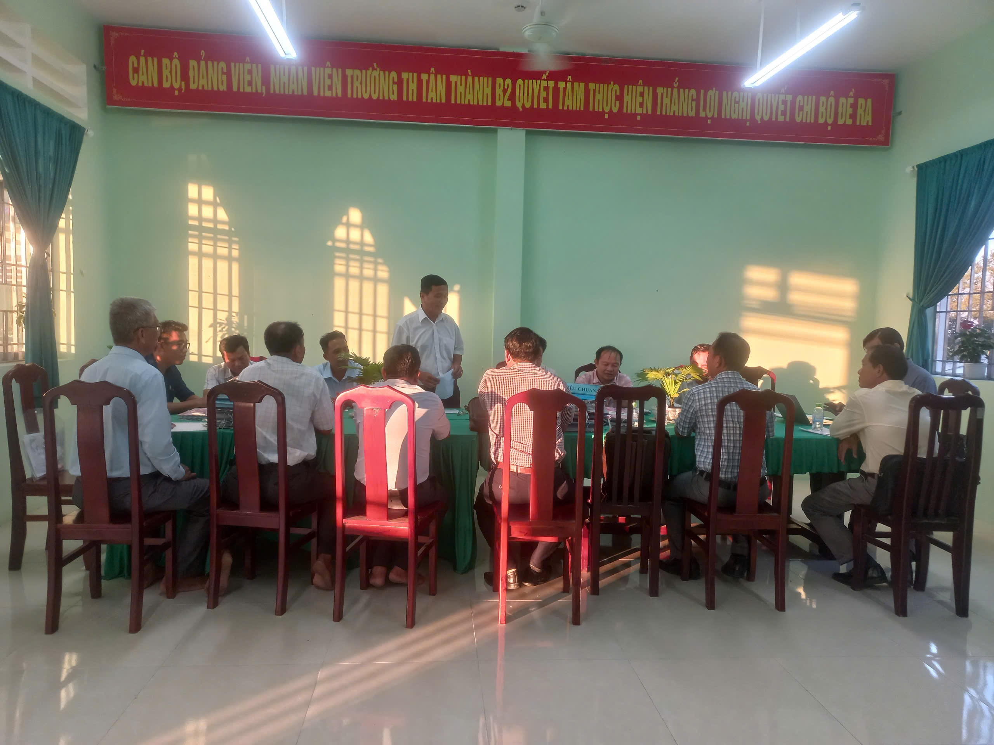
Hình ảnh, đ/c Đỗ Văn Bàng, Phát biểu ghi nhận kết quả kiểm tra
của đoàn đồng thời hứa quyết tâm hoàn thiện hồ sơ trong thời gian sớm nhất.
Buổi kiểm tra kết thúc lúc 11 giờ 5 phút cùng ngày.
Viết bài, Phan Đức Đông

